На территории Елизаветовского сельского поселения работниками МБУК «СДК с.Елизаветовка» и участниками художественной самодеятельности организованы и проведены следующие мероприятия, посвященные «Международному дню защиты детей» в офлайн-формате:
- Выставка рисунков «Наше счастливое детство»
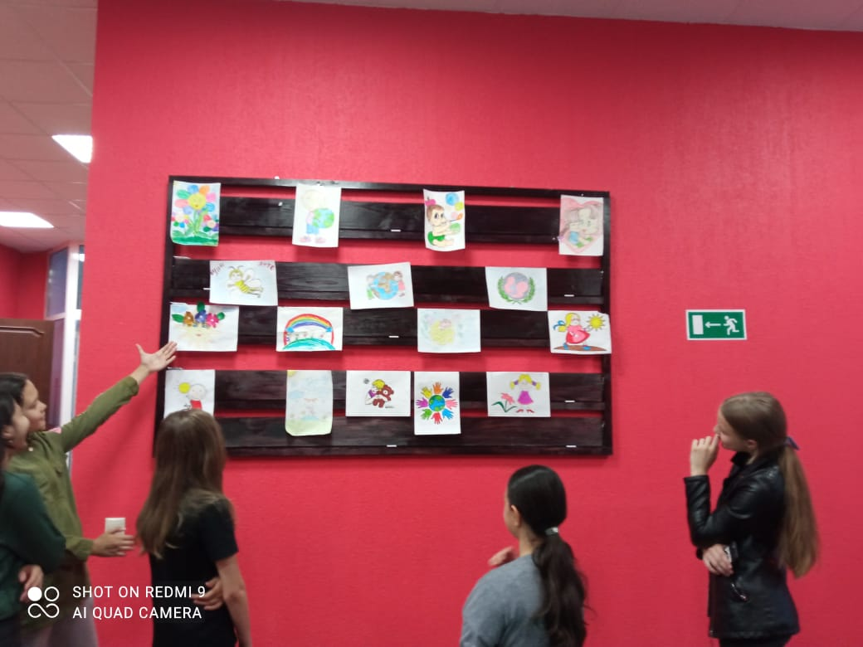

2. Викторина «Путешествие по русским народным сказкам»
3. Развлекательная программа «Детство - золотая пора» 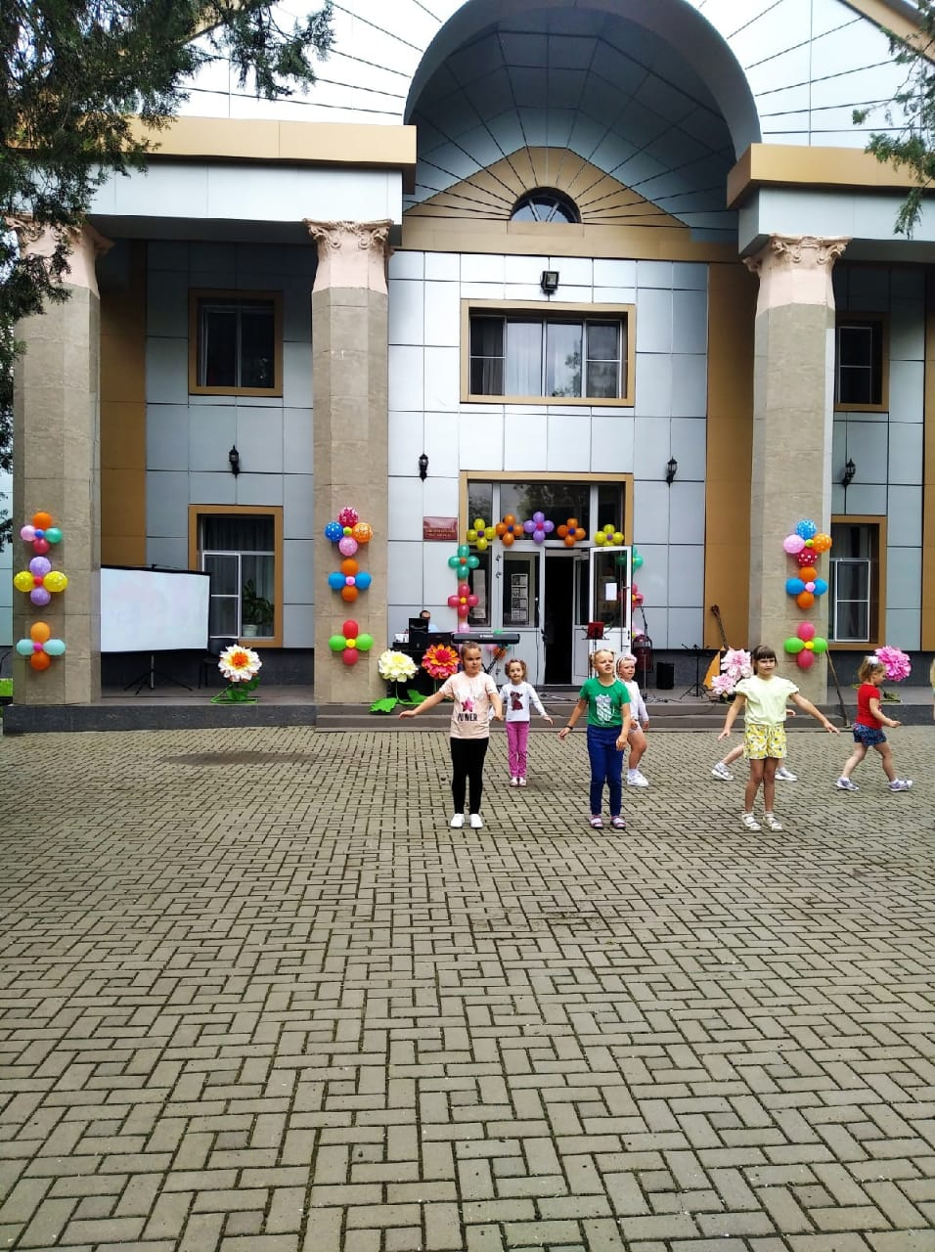

Мастер-класс «Открытка к Дню защиты детей» - онлайн-формат
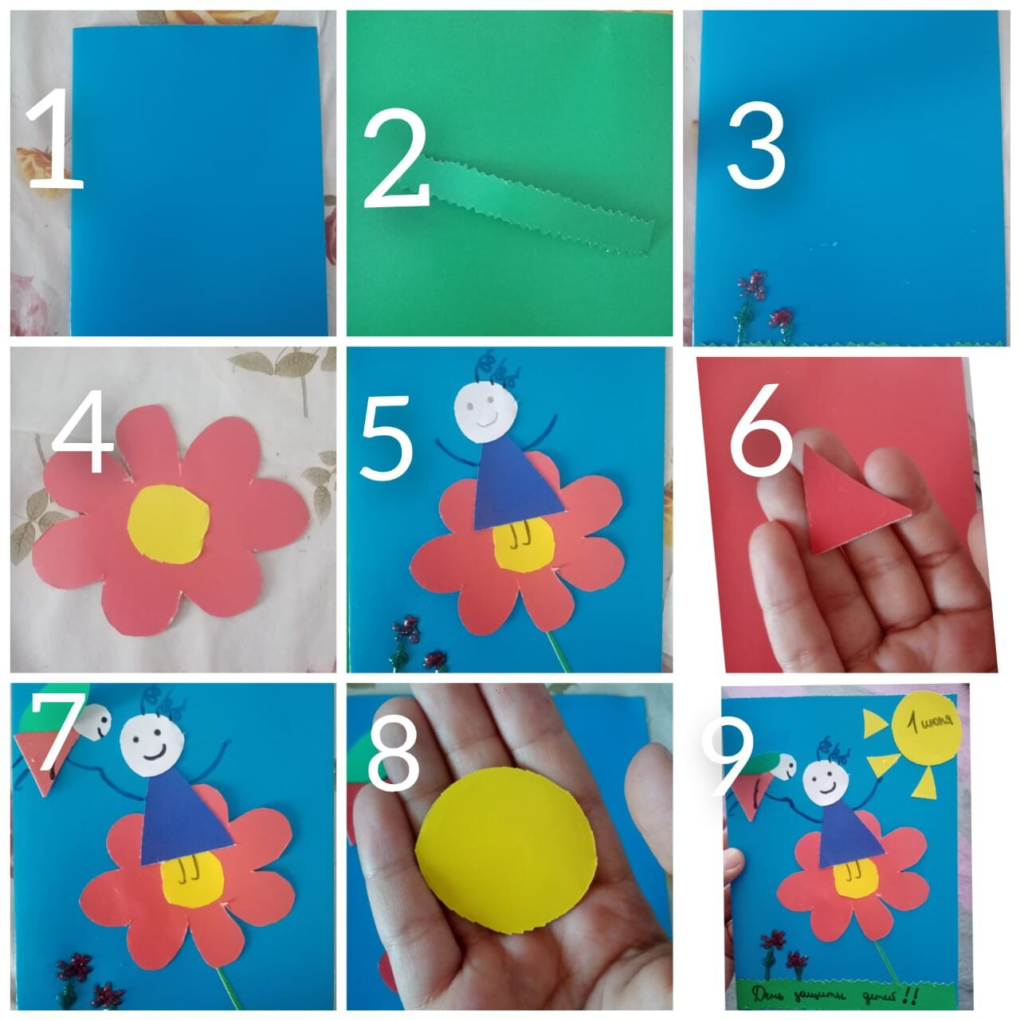
Смотреть по ссылке https://ok.ru/group/56127417548819/topics

